地域子育て支援センターSaya利用のみなさまへ

ステージが再びⅡになりましたので、
ひろばの利用方法を見直しました。

○ 広場を完全予約制により開所します。

  - 予約は、お電話にて（0742-47-7837）、または、
ひろばに来所の際スタッフまで、お申し込みください。

  - 時間の枠は、次の通りです。各時間帯ごとに定員4組です。

 | 10：00 | ～ | 11：30
 | 12：30 | ～ | 14：00
 | 14：30 | ～ | 16：00

  - 予約は、1週間先の同じ曜日まで可能です。
一度にできる予約は、1枠のみです。

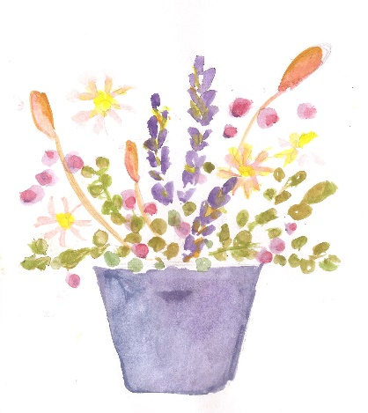
- 保護者・子どもともに奈良市に住所がある方の利用に限らせていただきます。

ひろばでも、消毒や感染対策について
さらに気をつけて実施いたしますので、
ご理解とご協力のほど、よろしくお願いいたします。

地域子育て支援センターSaya

